**Министерство образования и науки Российской Федерации**

**ФГАОУ ВО «УрФУ имени первого Президента России Б.Н. Ельцина»**

**Институт радиоэлектроники и информационных технологий - РТФ**

**Школа «информационных технологий и автоматики»**

**Виды сортировок и их эффективность**

**Отчет по лабораторной работе №2 по дисциплине**

**«Цифровая обработка сигналов»**

Преподаватель                                                                              Тимошенкова Ю. С.

Студенты гр. РИ-360005                                                                Куприянов М. А.

Екатеринбург

2018

# Оглавление

Цель работы 2

Подготовка 2

Листинг 1. Подготовительная часть. 6

Функция linearInterpolation 7

Листинг 2. Функция linearInterpolation 8

Функция pol 8

Листинг 3. Функция pol. 12

Функция newton 13

Листинг 4. Функция newton 16

Функция lagrange 17

Листинг 5. Функция lagrange 20

Функция spline 21

Интерполирование 24

Листинг 6. Использование интерполяций 25

Оцифровка сигнала, функция adc 27

Листинг 7. Функция adc 29

Шум 29

Вывод 31

# Цель работы

Целью данной работы является практическое знакомство с интерполяцией и аналогово-цифровым преобразованием.

# Подготовка

Перед работой с интерполированием, необходимо создать векторы отсчетов и векторы значений, которые мы получим в результате использования функции, предложенной в задании и варианта задания, предоставленным преподавателем.

Векторы отсчетов создаются по следующим условиям: “Выберите длительность временного интервала *Ts* такой, чтобы на нем укладывалось 2 периода анализируемого сигнала. Выберите частоты дискретизации так, чтобы на одном периоде сигнала укладывалось 2, 4, 8, 16 отсчетов дискретного сигнала.”

Далее создаем 4 графика для каждого варианта отсчетов, в которых сравниваем дискретные сигналы и исходный непрерывный (график 1, график 2, график 3, график 4)

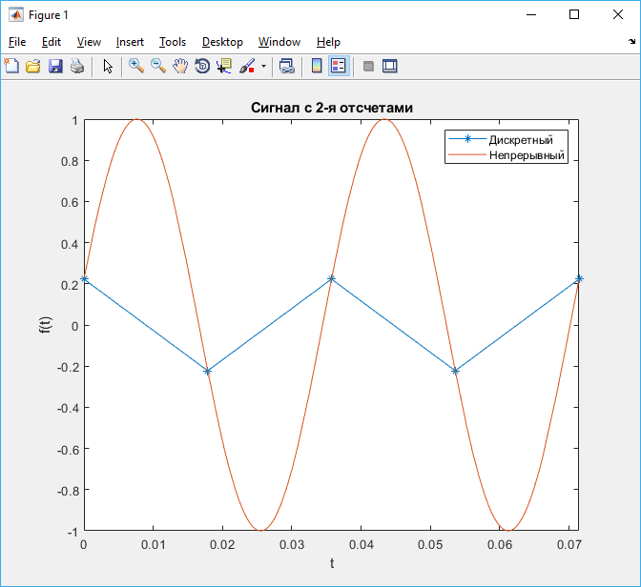

График 1. 2 отсчета на 1 период сигнала.

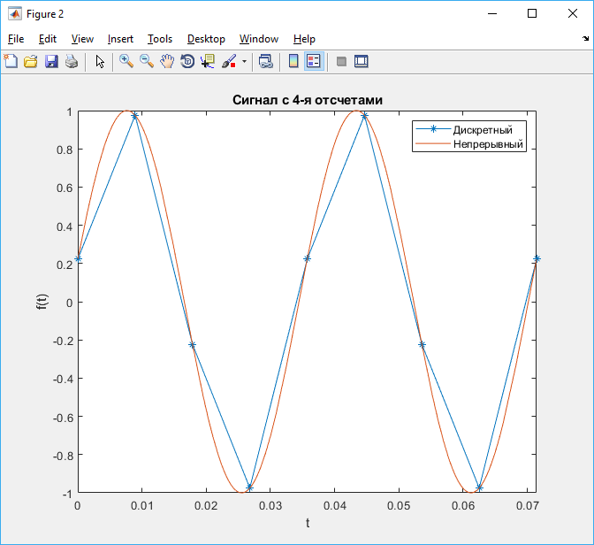

График 2. 4 отсчета на 1 период сигнала.

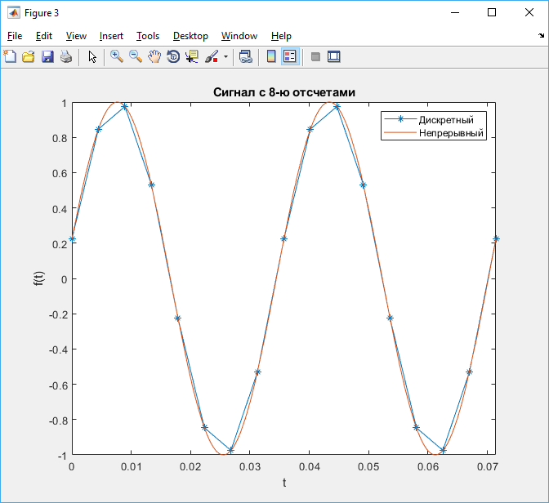

График 3. 8 отсчетов на 1 период сигнала.

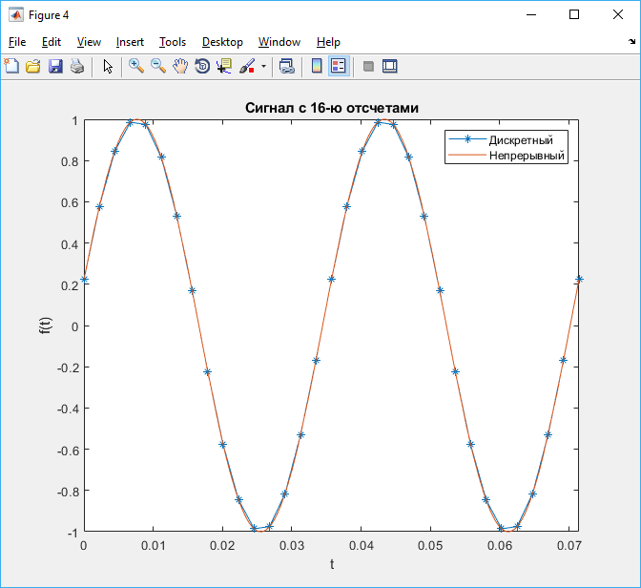

График 4. 16 отсчетов на 1 период сигнала.

## Листинг 1. Подготовительная часть.

N = 28; %сюда вставить свой вариант

%отсчеты

t2 = 0: 1/56: 1/14;%2 отчета на период сигнала

t4 = 0: 1/112: 1/14;%4

t8 = 0: 1/224: 1/14;%8

t16 = 0: 1/448: 1/14;%16

%значения

f2 = sin((2*pi*N*t2)+((2*pi)./N));

f4 = sin((2*pi*N*t4)+((2*pi)./N));

f8 = sin((2*pi*N*t8)+((2*pi)./N));

f16 = sin((2*pi*N*t16)+((2*pi)./N));

%%

figure;%2 отсчета

plot(t2, f2, '-*');

axis ([0 1/14 -1 1]);

hold on

fplot(@(t)sin((2*pi*N*t)+((2*pi)./N)));

legend('Дискретный','Непрерывный');

title('Сигнал с 2-я отсчетами');

xlabel('t');

ylabel('f(t)');

figure;%4

plot(t4, f4, '-*');

axis ([0 1/14 -1 1]);

hold on

fplot(@(t)sin((2*pi*N*t)+((2*pi)./N)));

legend('Дискретный','Непрерывный');

title('Сигнал с 4-я отсчетами');

xlabel('t');

ylabel('f(t)');

figure;%8

plot(t8, f8, '-*');

axis ([0 1/14 -1 1]);

hold on

fplot(@(t)sin((2*pi*N*t)+((2*pi)./N)));

legend('Дискретный','Непрерывный');

title('Сигнал с 8-ю отсчетами');

xlabel('t');

ylabel('f(t)');

figure;%16

plot(t16, f16, '-*');

axis ([0 1/14 -1 1]);

hold on

fplot(@(t)sin((2*pi*N*t)+((2*pi)./N)));

legend('Дискретный','Непрерывный');

title('Сигнал с 16-ю отсчетами');

xlabel('t');

ylabel('f(t)');

# Функция linearInterpolation

Чтобы работать с сигналом после получения его дискретных значений, нужно использовать интерполяцию, которая сделает из дискретного сигнала сигнал более близкий к изначальному аналоговому сигналу. Первым видом интерполяции будет линейная интерполяция, которая была реализована в функции linearInterpolation. Она принимает точки данных и узел интерполяции, где нужно получить значение. Далее по формуле возвращает значение сигнала. Формула линейной интерполяции:

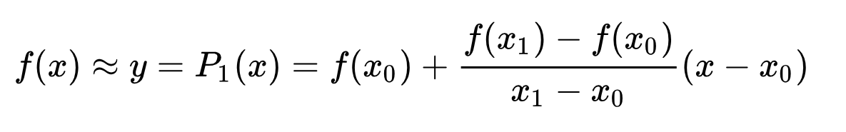

Графики этой интерполяции можно увидеть на графиках 1, 2, 3, 4.

## Листинг 2. Функция linearInterpolation

function y = linearInterpolation(x, xS, yS)

first = 1;

second = 2;

i = 1;

while i <= length(xS)

if x < xS(i)

second = i;

break;

end

i = i + 1;

end

if second == 1

second = 2;

end

if second == 2 && i == length(xS)+1

second = length(xS);

end

first = second - 1;

y = yS(first) + ((yS(second)-yS(first))*(x - xS(first)))/(xS(second)-xS(first));

end

# Функция pol

Следующим способом интерполяции нужно реализовать интерполяцию многочлена *N*-ой степени. Она была реализована в функции pol. Функция принимает точки данных и вектор отсчетов, где нужно найти интерполированные значения. Данный способ реализуется через решение следующего уравнения:

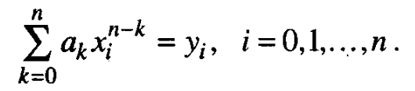,

Далее графики, которые показывают результат реализации этой функции.

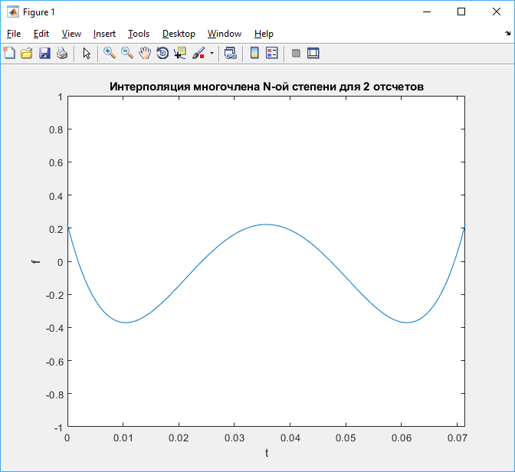

График 5. Интерполяция многочлена N-ой степени для 2 отсчетов

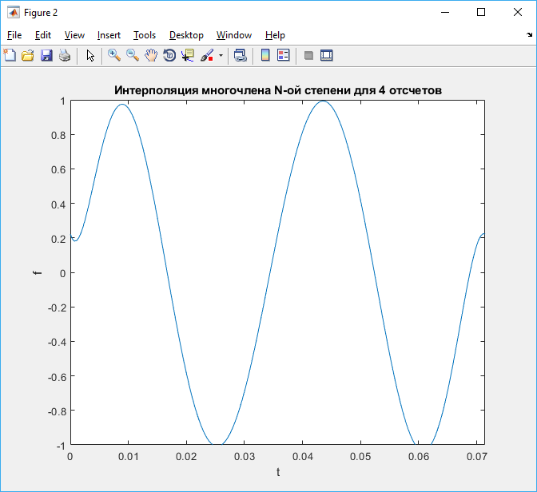

График 6. Интерполяция многочлена N-ой степени для 4 отсчетов

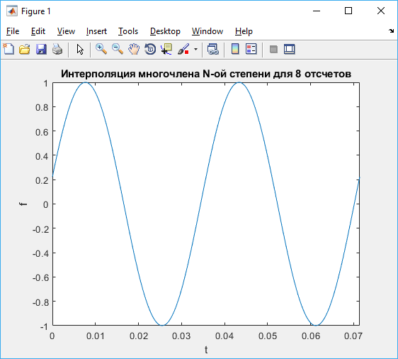

График 7. Интерполяция многочлена N-ой степени для 8 отсчетов

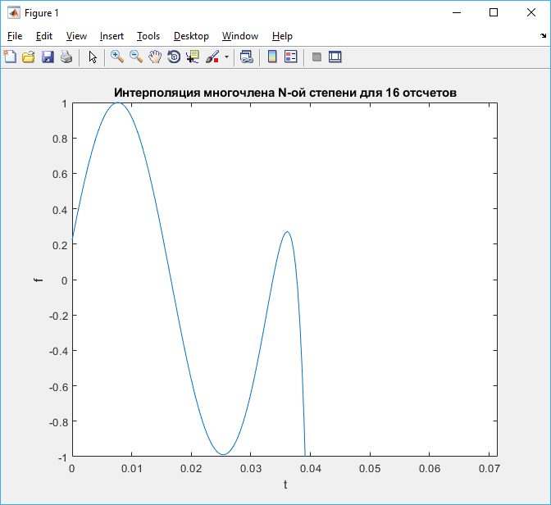

График 8. Интерполяция многочлена N-ой степени для 16 отсчетов

## Листинг 3. Функция pol.

function y = pol(xS, yS, T)

N = length(xS);

z = ones(N, N);

for i = 1:N

for j = 1:N

z(i,j) = xS(i).^(N-j);

end

end

a = z^-1*yS';

Nn = length(a);

M = length(T);

y = zeros(1, M);

for j= 1:M

s = 0;

for i = 1:Nn

s = s+a(i)*T(j).^(Nn-i);

end

y(j)=s;

end

end

# Функция newton

Следующим способом интерполяции нужно реализовать интерполяцию многочленов Ньютона. Она была реализована в функции newton. Функция принимает точки данных и узел интерполяции, где нужно получить значение. Данный способ реализуется с помощью следующей формулы:

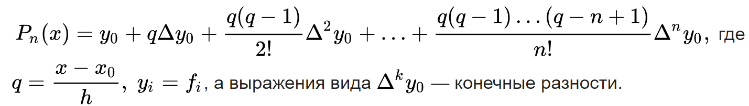

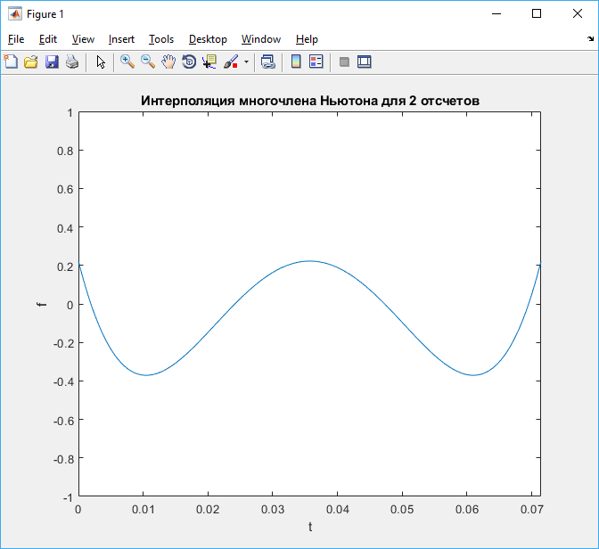

График 9. Интерполяция формулой Ньютона для 2 отсчетов

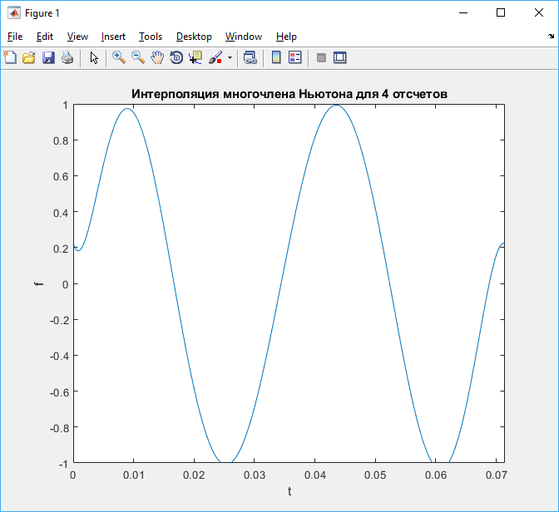

График 10. Интерполяция формулой Ньютона для 4 отсчетов

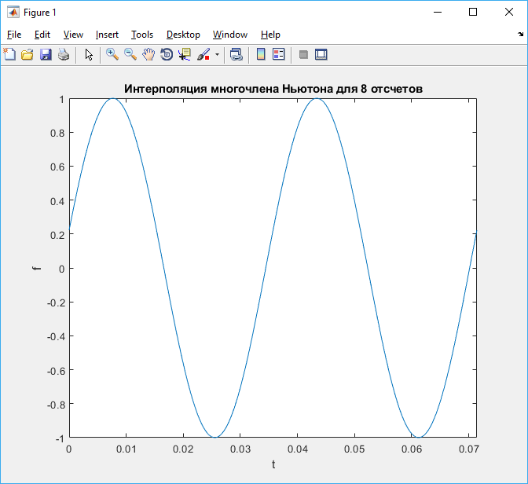

График 11. Интерполяция формулой Ньютона для 8 отсчетов

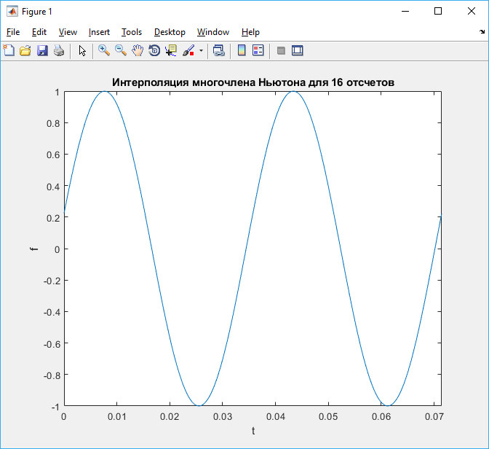

График 12. Интерполяция формулой Ньютона для 16 отсчетов

## Листинг 4. Функция newton

function y = newton(x, xS, yS)

N = length(xS);

% вычисляем разделенные разности

diff = yS;

for k = 1 : N-1

for i = 1: N - k

diff(i) = (diff(i+1) - diff(i)) / (xS(i+k) - xS(i));

end

end

% вычисляем значения интерполяционного полинома в точках xS

% с использованием операции поэлементного умножения .*

% для получения сразу всех значений полинома yS

y = diff(1) * ones(size(x));

for k = 2 : N

y = diff(k) + (x - xS(k)) .* y;

end

# Функция lagrange

Следующим способом интерполяции нужно реализовать интерполяцию многочленов Лагранжа. Она была реализована в функции lagrange. Функция принимает точки данных и узел интерполяции, где нужно получить значение. Данный способ реализуется с помощью следующей формулы:

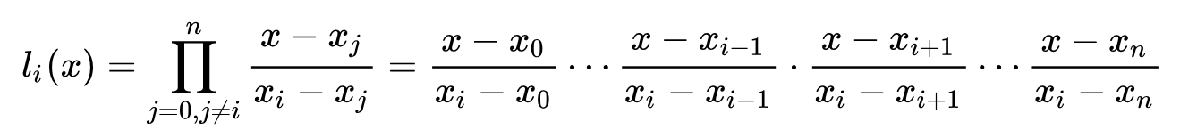

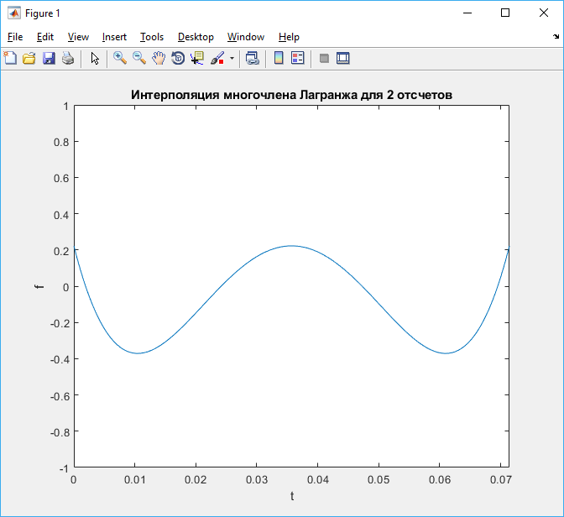

График 13. Интерполяция многочленом Лагранжа для 2 отсчетов

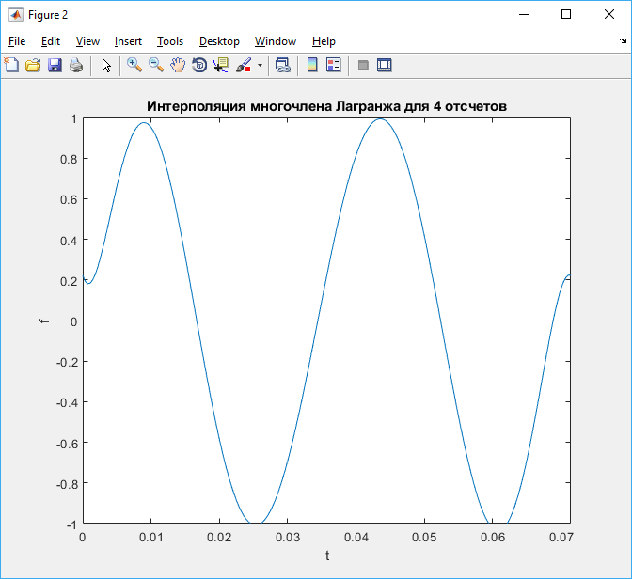

График 14. Интерполяция многочленом Лагранжа для 4 отсчетов

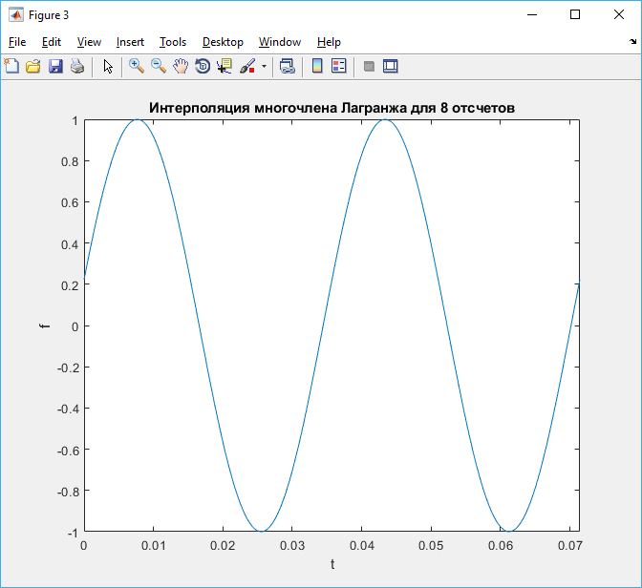

График 15. Интерполяция многочленом Лагранжа для 8 отсчетов

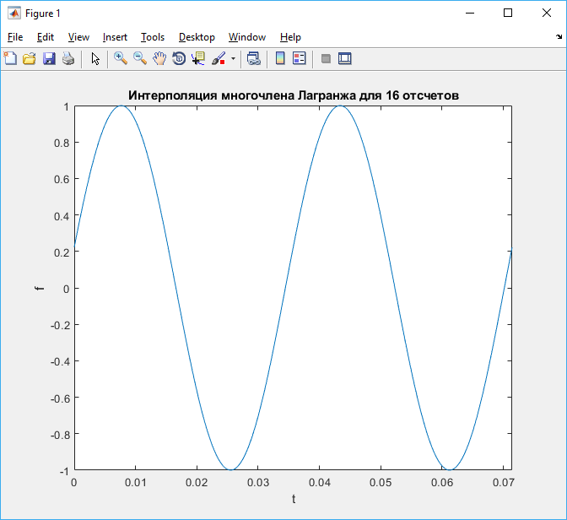

График 16. Интерполяция многочленом Лагранжа для 16 отсчетов

## Листинг 5. Функция lagrange

function y = lagrange(x, xS, yS)

i = 1;

j = 1;

y = 0;

bazis = 1;

while i <= length(xS)

while j <= length(xS)

if i~=j

bazis = bazis * (x - xS(j))/(xS(i)-xS(j));

end

j = j+1;

end

y = y + yS(i) * bazis;

bazis = 1;

j = 1;

i = i+1;

end

# Функция spline

Последний способ интерполяции – это кубический сплайн, он уже реализован как стандартная функция matlab под названием spline. Функция принимает точки данных и вектор отсчетов, где нужно найти интерполированные значения.

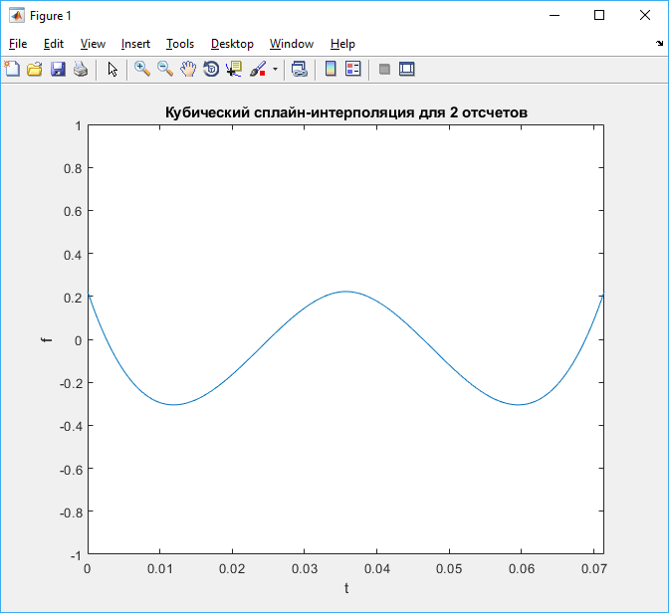

График 17. Интерполяция кубическим сплайном для 2 отсчетов

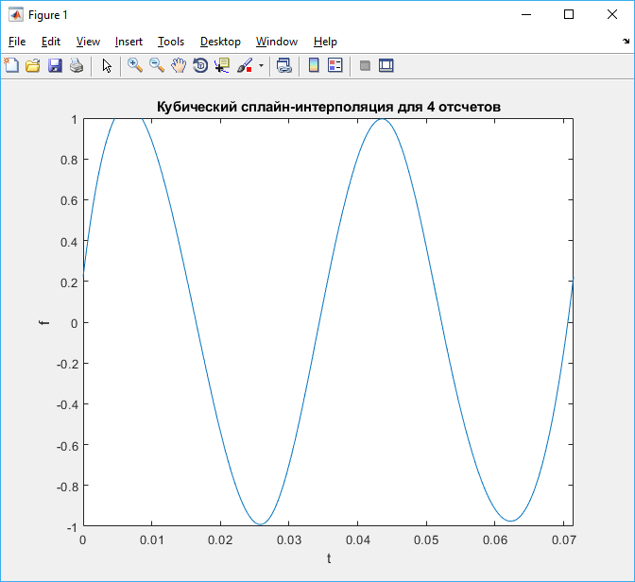

График 18. Интерполяция кубическим сплайном для 4 отсчетов

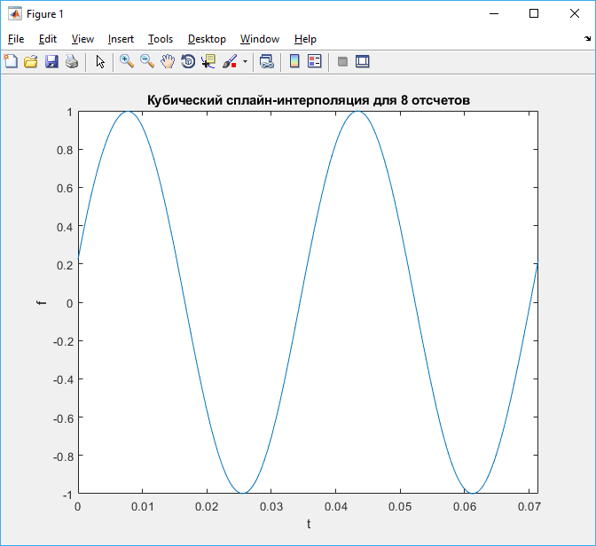

График 19. Интерполяция кубическим сплайном для 8 отсчетов

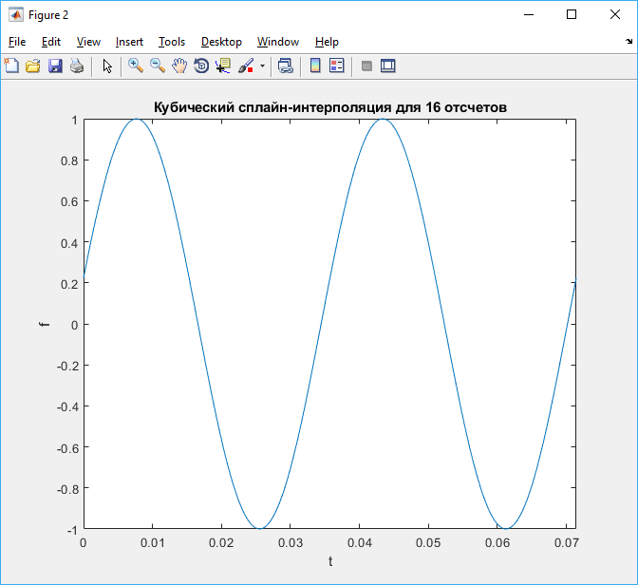

График 20. Интерполяция кубическим сплайном для 16 отсчетов

# Интерполирование

После интерполяции несколькими способами, можно сравнить точность решения задачи у каждого метода и узнать, как зависит точность решения задачи интерполяции от числа табличных отсчетов. В данном случае было решено взять модуль разностей между значениями оригинального сигнала и значениями сигналов после интерполирования. Для наглядности в таблицу 1 были вынесены средние значения для всех модулей разности на протяжении всей выбранной длительности сигнала. Интересный факт, что для 2-ух точек отсчета при выборе любого метода интерполяции в результате получается одно и то же значение.

Таблица 1.

|  |  |  |  |  |
| --- | --- | --- | --- | --- |
|  | 2 отчета | 4 отсчета | 8 отсчетов | 16 отсчетов |
| Линейная | 0,6173673469 | 0.1323285846 | 0,0320344955 | 0,0080474541 |
| N-ой степени | 0,6173673469 | 0,0552653920 | 0,0000352562 | 66267,484671 |
| Ньютон | 0,6173673469 | 0,0552653920 | 0,0000043909 | 5e-11 |
| Лагранж | 0,6173673469 | 0,0552653920 | 0,0000043909 | 6e-11 |
| Сплайн | 0,6173673469 | 0,0419880287 | 0,0011076053 | 0,0000336685 |

При 2 отсчетах все виды показали себя одинаково, при 4 – сплайн, при 8 – Ньютон и Лагранж, при 16 – Ньютон незначительно лучше Лагранжа

## Листинг 6. Использование интерполяций

%отсчеты для интеполирования

T = 0 : 1/2800 :1/14;

line2 = zeros(1, length(T));

new2 = line2;

lagr2 = line2;

line4 = line2;

new4 = line2;

lagr4 = line2;

line8 = line2;

new8 = line2;

lagr8 = line2;

line16 = line2;

new16 = line2;

lagr16 = line2;

%значения после интерполяции

for i = 1 : length(T)

line2(i) = linearInterpolation(T(i), t2, f2);

line4(i) = linearInterpolation(T(i), t4, f4);

line8(i) = linearInterpolation(T(i), t8, f8);

line16(i) = linearInterpolation(T(i), t16, f16);

new2(i) = newton(T(i), t2, f2);

new4(i) = newton(T(i), t4, f4);

new8(i) = newton(T(i), t8, f8);

new16(i) = newton(T(i), t16, f16);

lagr2(i) = lagrange(T(i), t2, f2);

lagr4(i) = lagrange(T(i), t4, f4);

lagr8(i) = lagrange(T(i), t8, f8);

lagr16(i) = lagrange(T(i), t16, f16);

end

spl2 = spline(t2, f2, T);

spl4 = spline(t4, f4, T);

spl8 = spline(t8, f8, T);

spl16 = spline(t16, f16, T);

pol2 = pol(t2, f2, T);

pol4 = pol(t4, f4, T);

pol8 = pol(t8, f8, T);

pol16 = pol(t16, f16, T);

figure;

plot(T, spl16);

axis ([0 1/14 -1 1]);

title ('Кубический сплайн-интерполяция для 16 отсчетов');

xlabel('t');

ylabel('f');

f = sin((2*pi*N*T)+((2*pi)./N));

%%

%проверка точности

accLine = zeros(1,4);

accNew = accLine;

accLagr = accLine;

accSpl = accLine;

accPol = accLine;

accLine(1) = mean(abs(f-line2));

accLine(2) = mean(abs(f-line4));

accLine(3) = mean(abs(f-line8));

accLine(4) = mean(abs(f-line16));

accNew(1) = mean(abs(f-new2));

accNew(2) = mean(abs(f-new4));

accNew(3) = mean(abs(f-new8));

accNew(4) = mean(abs(f-new16));

accLagr(1) = mean(abs(f-lagr2));

accLagr(2) = mean(abs(f-lagr4));

accLagr(3) = mean(abs(f-lagr8));

accLagr(4) = mean(abs(f-lagr16));

accSpl(1) = mean(abs(f-spl2));

accSpl(2) = mean(abs(f-spl4));

accSpl(3) = mean(abs(f-spl8));

accSpl(4) = mean(abs(f-spl16));

accPol(1) = mean(abs(f-pol2));

accPol(2) = mean(abs(f-pol4));

accPol(3) = mean(abs(f-pol8));

accPol(4) = mean(abs(f-pol16));

# Оцифровка сигнала, функция adc

Функция adc (АЦП) является математической моделью аналого-цифрового преобразователя, она принимает значения дискретного сигнала и число разрядов и возвращает значения цифрового сигнала. Преобразование было реализовано с помощью следующих формул:

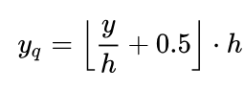

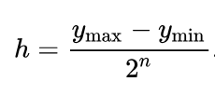

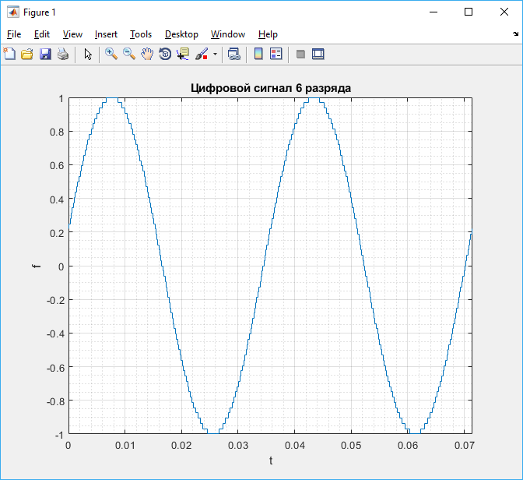

График 21. Оцифровка сигнала для 6 разрядного кода

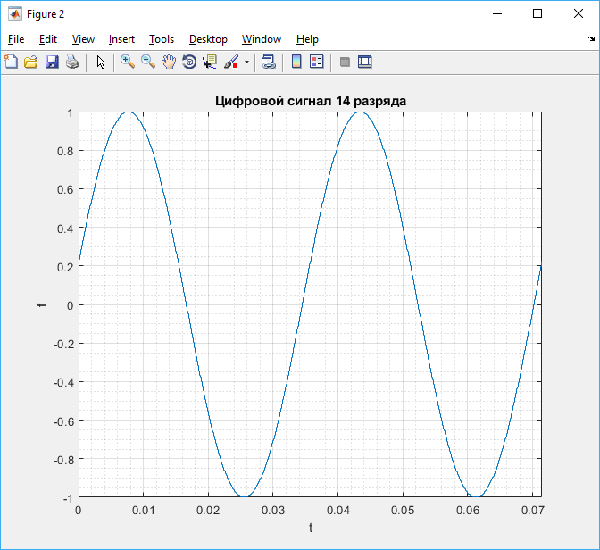

График 22. Оцифровка сигнала для 14 разрядного кода

## Листинг 7. Функция adc

function res = adc(xS, yS, N)

res = zeros(1, length(xS));

h = (max(yS) - min(yS)) / 2.^N;

for i = 1 : length(xS)

res(i) = floor(yS(i)/h + 0.5) * h;

end

# Шум

Шум находится как разность оригинального сигнала и сигнала после обработки.

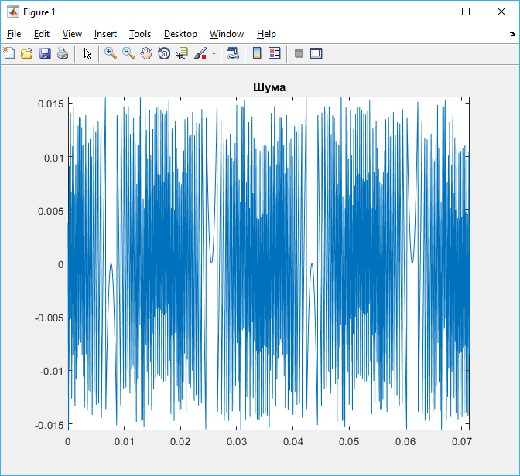

График 23. Визуализация шума для 6 разрядного кода

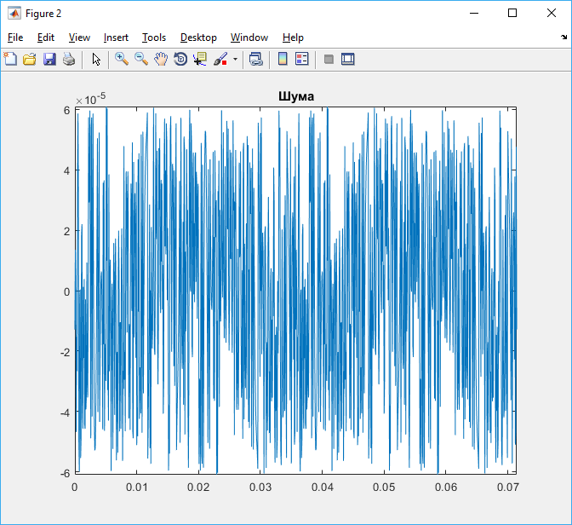

График 24. Визуализация шума для 14 разрядного кода

6 разрядов

Дисперсия = 7,76985355583373e-05

СКО = 0,00881467728044182

14 разрядов

Дисперсия= 1,20011994900572e-09

СКО= 3,46427474228838e-05

# Вывод

Были получены практические знания о интерполяции, дискретизации и квантовании.